# Pré-calcul 11 Test #6 (28-34) Mme Tarasenco

ktarasenco@wsd1.org

Nom_____________________ Date________________

**Partie A : Choix multiples. Encercle la meilleure réponse**.

1. Résous pour *x* : $x^{2}-4x-12>0$

a) ]-2, 6[ b) [-2, 6] c) ]-∞, -2]U[6, ∞[ d) ]-∞, -2[U]6, ∞[

1. Lequel est le graphique de ?

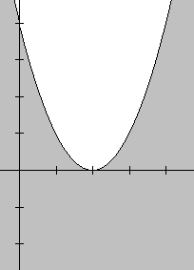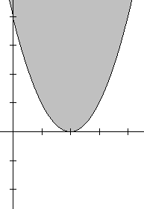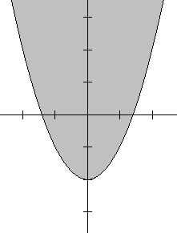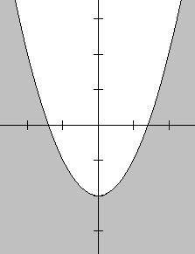a) b) c) d)

1. Le graphique  a un sommet à (1, -5) et passe par le point (3, 1). Trouve la valeur de *a*.

a) *a* = 3 b) *a* =  c) *a* =  d) aucune de ces réponses

1. Résous l’inégalité suivante : $\left|x-3\right|≤0$

a) ]-∞, ∞[ b) [3, ∞[ c) ]3, ∞[ d) aucune solution

5. Lequel des graphiques suivants représente la fonction suivante : 

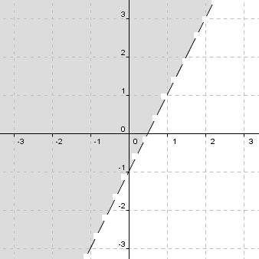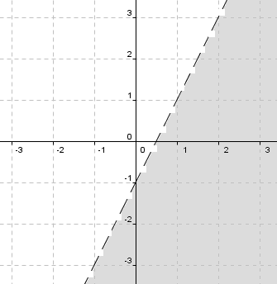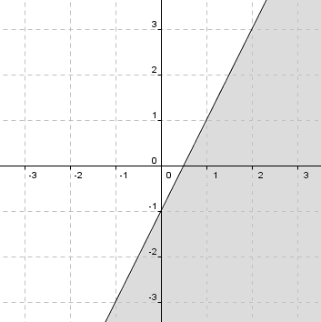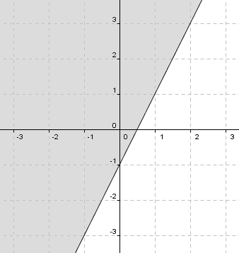a) b) c) d)

6. Change de la notation intervalle à la notation ensembliste : $\left]-2, 5\right]$

a)  b)  c)  d) 

**Partie B : Questions à réponses courtes**

1. Résous le système suivant : 

____________________

1. Lequel(s) des points suivants fait(font) partie de la solution de  :

(-2, 1) ; (0, 5) ; (2, 2)

____________________

1. 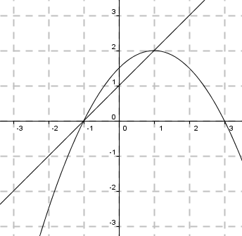Trouve les solutions du système suivant :

____________________

1. Trouve le domaine et l’image de la fonction suivante en notation intervalle :

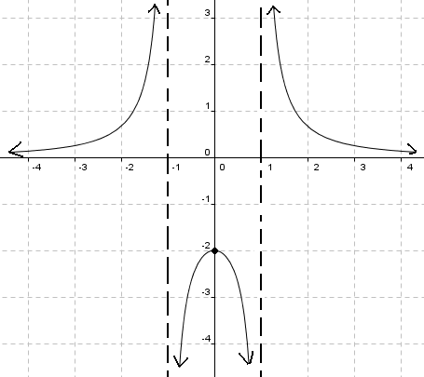/2

D : _______________________

I : ________________________

1. Résous l’équation suivante : $x^{2}≥0$

_________________________

**Partie C : Réponses développées. Le travail est nécessaire !**

1. Résous le système suivant algébriquement et graphiquement : 

Fait certain de bien étiqueter les axes !

Algébriquement Graphiquement

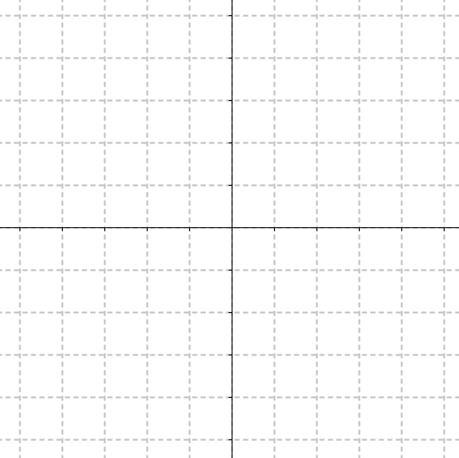/3 /3

1. 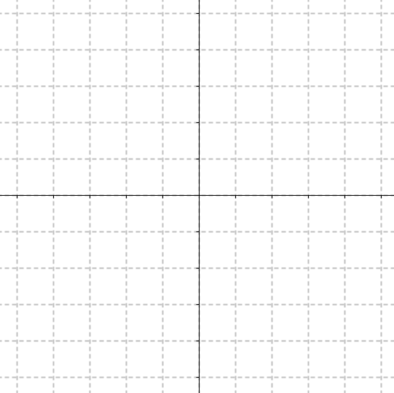Trace la région définit par :

Fait certain de bien étiqueter les axes !

/2

1. Nous avons 2 nombres entiers. La somme du double du plus petit nombre et du triple du plus grand nombre nous donne 22. Aussi, si on double le carré du plus petit nombre et on soustrait le plus grand nombre, ceci nous donne un total de 22. Trouve ces nombres. Fait certain de bien identifier tes variables !

/4

1. Résous les inéquations suivantes :

a)  b) 

/4

1. a) Trace le graphique suivant :

/3

b) Montre algébriquement si le point (1, -4) fait partie de la solution.

/1